询价采购书

各供应商：
都江堰光明光电材料有限责任公司就2020年冬季工作服项目组织询价采购，若贵公司愿与光明真诚合作，请按以下要求填写，并按时回执。报价函截止回函时间：2020年10月28日17:00前，欢迎贵司前来报价。
1、企业基本情况：
企业全称（填写并盖章） |  |  | 详细地址
法人代表 |  | 联系电话 |  | 业务联系人 | 联系电话
取得质量及行业认证情况
2、产品报价：
产品名称 | 质量技术要求 | 单位 | 单价（含税） | 备 注
冬季季工作服 | 材质要求：100%的棉布料；  2、无引发人体过敏等有害物质；  3、面料透气、舒适；防静电、阻燃；  4、不起球、不掉色、不缩水、耐洗；  5、颜色、样式参照下列图示。  6.反光条反光性能应符合GB 20653-2006要求，夜间的可视距离>900米，反光条逆反射系数大于830cd/（lx·㎡）以上，环保符合国家标准. | 套 |  | 报价时附样衣及布料样品
3、评标方法：最低价评标法。
4、付款条件及方式：产品验收合格后，供方开具13%增值税专用发票后30天付款。
5、贵单位希望价格变化方式：£A.双方协商；£B.供方通知；£C.需方定价
6、交货期：合同签订后 天送货至采购方公司。
7、违约承诺： √A.同意； B.不同意
a. 按时发货到需方公司，因货物延期而造成影响的，供方应承担相应责任。
b.发现货物质量问题，及时更换。造成经济损失的，按实际损失金额赔付。
8、询价文件投递截止日期：请将此表打印填好，与营业执照复印件、法人委托书及业务联系人身份证复印件一并密封，外包装上要注明：采购单位名称、项目名称、报价单位名称（盖公章）、报价人和贴有“开标时才能启封”的密封条。于2020年10月28日前寄回到：都江堰光明光电材料有限责任公司 财务部 收件人：邓建国
9、联系人：罗女士 座机：028-87117177 手机：18117914033
地址：都江堰市蒲阳镇经济开发区光泰路10号

（注：后附图片可参照）

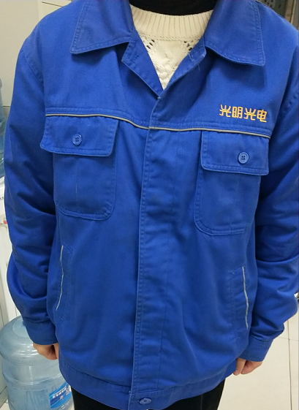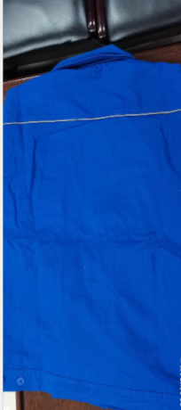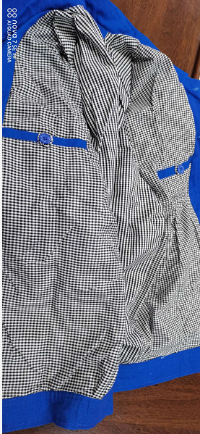
上衣正、后面
上衣内里

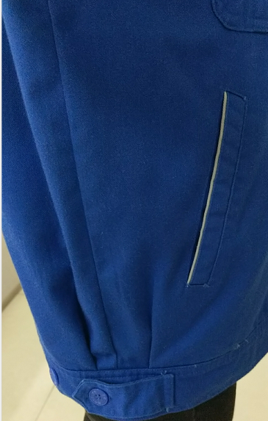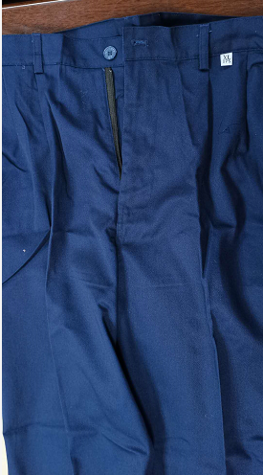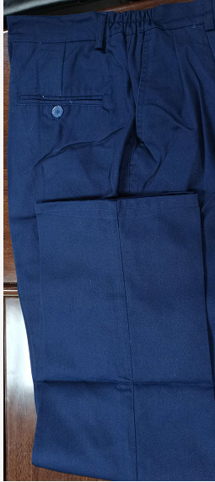
上衣侧面
裤子正面、侧面

